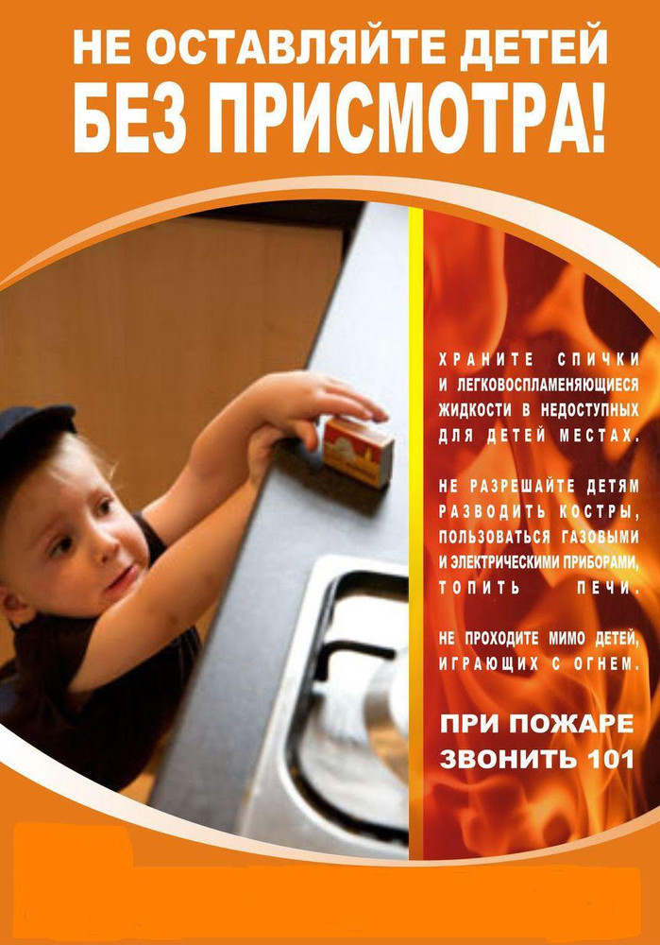
«Не оставляйте детей без присмотра!»

Около 80 % пожаров в крае происходит в жилых домах и квартирах. Пожар – это общая беда, и только совместными усилиями мы сможем ее избежать.
Для недопущения пожаров соблюдайте элементарные правила пожарной безопасности:
- будьте осторожны при обращении с огнем, при курении;
- не оставляйте без присмотра топящиеся печи, зажженные газовые и кухонные плиты, включенные в сеть электроприборы, и не поручайте присмотр за ними детям, престарелым и больным людям;
- следите за исправностью печного отопления, не менее одного раза в год очищайте дымоходы от сажи;
- следите за исправностью электропроводки, не допускайте перегрузки сети, включая в одну розетку несколько мощных электроприборов;
- не оставляйте детей одних, ведь нередко они становятся заложниками пожара по вине взрослых, зачастую самых близких и родных людей – родителей!
Иногда взрослые вынуждены оставить детей на какое-то время одних. Однако, прежде чем уйти из дома, необходимо поручить наблюдение за ребенком старшим детям или кому-нибудь из взрослых. Особенно опасно оставлять детей одних в запертых домах, квартирах. В случае пожара они не могут самостоятельно выйти из горящего помещения. Кроме того, спасаясь от огня и дыма, дети обычно прячутся в шкафах, под кроватями, столами. Отыскать детей в обстановке пожара дело нелегкое.
Где и как дети проводят свой досуг, с кем они дружат, какими играми увлекаются? Во избежание трагедии все эти вопросы должны быть предметом постоянного внимания взрослых. Ребенок должен знать свой адрес и номер пожарной охраны, чтобы при необходимости вызвать помощь.
Уважаемые взрослые! Помните, что во многом дети подражают вам. Будьте сами предельно осторожны в общении с огнем и разъясняйте детям, какую опасность представляет шалость с огнем. Не забывайте, что ребенок, предоставленный сам себе, непроизвольно может стать виновником пожара.
Телефоны спасения: 0-1, с мобильного – 101.
Единый номер вызова экстренных оперативных служб - 112

